Родительское собрание в старшей группе:
«Путешествие на планету чудес»

Подготовила и провела воспитатель Гурьева Л.Н.

Ноябрь, 2016

Цель: подведение родителей к выводу о том, что сказка играет огромную роль для всестороннего развития.
Задачи:
- Расширять представление родителей о роли сказки в воспитании ребенка;
- Стимулировать самообразование родителей;
- Прививать умение играть в математические игры на основе знакомых сказок.

Ход занятия:
-Добрый день! Сейчас мы с вами отправимся в увлекательное путешествие на Планету чудес. Но для начала нам нужно познакомиться друг с другом. Наше знакомство будет необычным.
Разминка- знакомство «Имя»
-Каждый должен назвать свое имя и три характеристики на ту же букву. (выполняют)
-Почему вы назвали именно такие качества? Что помешало назвать другие? (ответы)
-Ну, вот мы с вами и узнали друг о друге немного больше. Замечательно, что все мы очень разные, неповторимые личности, и поэтому нам не будет скучно.
Попасть на Планету чудес не так то просто. Туда нельзя приехать ни на машине, ни на поезде, ни приплыть на корабле, ни прилететь на самолете. Отправимся мы на планету с помощью волшебного эликсира.
Креативная визуализация «Волшебный эликсир»
(включается спокойная музыка)
-Закройте, пожалуйста глаза. Представьте, что у вас в руках сосуд с волшебным эликсиром. Поднесите его к губам и ощутите приятный, неповторимый аромат напитка. Затем сделайте несколько глотков, и вы почувствуете, как что то теплое растекается по вашему телу. Это заветный напиток наполняет вас живительной, волшебной силой, и вы ощущаете, что полны энергии и готовы фантазировать. Вот мы и переместились на Планету чудес. Она полна тайн и неожиданностей, а кто населяет ее – мы сейчас узнаем.

Упражнение «Кто? Откуда?»
-Я обнаружила фрагменты фото. Кто на нем изображен, пока непонятно. И я думаю, вы мне поможете ответить на два вопроса: Кто это? Откуда это? (из конверта достаются и раздаются участникам разрезные картинки с изображением сказочных героев. Задание: собрать изображение, назвать героя и название сказки).
-Многие родители иногда недооценивают роль сказки в формировании личности ребенка. На самом деле сказки, как и игры, являются неотъемлемой частью развития и воспитания каждого ребенка.
-Сказка должна входить в жизнь каждого ребенка с самого раннего возраста и сопровождать его на протяжении всего дошкольного возраста.
-Важнейшее средство интеллектуального развития ребенка – изучение математики в детском саду. Оно не сводится только к тому, чтобы научить дошкольника считать, измерять, решать арифметические задачи. Это еще и развитие способности видеть, открывать в окружающем мире свойства, отношения, зависимости, умение их «конструировать» предметами, знаками и словами.
-Математика по праву занимает большое место в системе дошкольного образования. Она оттачивает ум ребенка, учит логике. Все эти качества пригодятся детям и не только при обучении математики.
-Математика для маленьких детей довольно сложная наука, могущие вызвать трудности при обучении в школе. Кроме того, далеко не все дети имеют математический склад ума и не у всех есть природная тяга к точным наукам. Поэтому успех обучения математике обусловлен наличием интереса к ней, так как усвоение знаний зависит от того, насколько ребенок заинтересован деятельностью.
-Дошкольный возраст – возраст сказок. Это наиболее любимый детьми литературный жанр. Язык сказки прост и поэтому доступен. Сюжет прозрачен, но загадочен. Сказочный сюжет развивает воображение, а это почва, на которой растет и достигает совершенства воображение будущего художника, ученого, изобретателя.
-Ну, а наше путешествие продолжается. Наши коллеги, ученые – исследователи Планеты чудес, прислали сказочные задачи.

«Сказочная форма тренинговой ситуации» (предлагается несколько сказочных задач, которые нужно решить)
- Решил Иван Царевич поступить на службу к Бабе-Яге, для того чтобы заработать Меч-Кладунец. А Баба-Яга очень хитрой была – всем, кто хотел поступить к ней на службу, она всякие задания придумывала. Какое задание она дала Царевичу и почему?
- В одной сказочной стране есть Огненная река. Ничего живого не растет у её берегов. Как можно перейти огненную реку?
- Долго ехал Иван Царевич и, наконец, приехал к замку Кощея Бессмертного. В том замке, в плену Кощеевом, жила невеста Ивана – Василиса Прекрасная. Но не просто войти в замок – ведь охраняет его злой бессметный Дракон. Как Ивану Царевичу войти в замок?
- За лесами, за горами, за морями и полями течет Молочная река – Кисельные берега. Как вы думаете, что будет с тем, кто в ней искупается?
- На одном сказочном острове жило Чудо-Юдо. Мудрые люди говорили, что раньше Чудо-Юдо было прекрасным Принцем. Как вы думаете, кто и почему заколдовал принца? Что нужно сделать, чтобы его расколдовать?
-Молодцы! Вы настоящие ученые – исследователи. У вас получились замечательные сюжеты, непохожие друг на друга. Это говорит о том, что ваша фантазия не имеет границ и любая задача будет вам по плечу. Ведь благодаря воображению и фантазии мы намного больше узнаем о замечательной Планете чудес.
-В наше время, в эпоху компьютерной революции встречающаяся порой точка зрения, выражаемая словами «не каждый будет математиком» безнадежно устарела. Сегодня, а тем более завтра, математика в той или иной мере нужна будет огромному числу людей различных профессий.
-Еще К. Ушинский отмечал, что у хорошего учителя урок математики – это урок сельского хозяйства или домашней экономии. Тем более, когда мы ведем речь о дошкольнике то должны иметь ввиду, что математику рекомендуется максимально связать с окружающей жизнью. А для ребенка сказки – это его жизнь. Во многих сказках математическое начало находится на самой поверхности.
Задание: Приведите примеры;
Задание: «Ролевая гимнастика»

-Дошкольники не знают, что математика трудная дисциплина. И недолжны узнать об этом никогда. Задача педагога – дать ребенку почувствовать, что он сможет понять, усвоить не только частные понятия, но и общие закономерности. А главное – познать радость при преодолении трудностей.
Игра – задание «Узнай героя» (разрезные картинки)
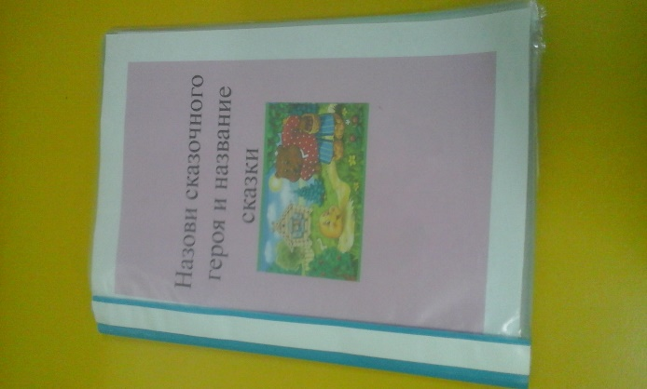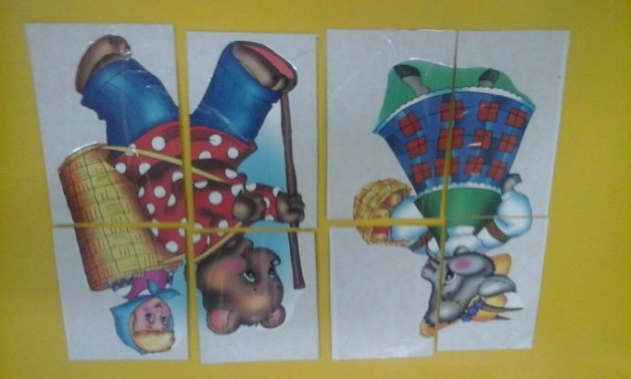
Игра – задание «Четвертый лишний»
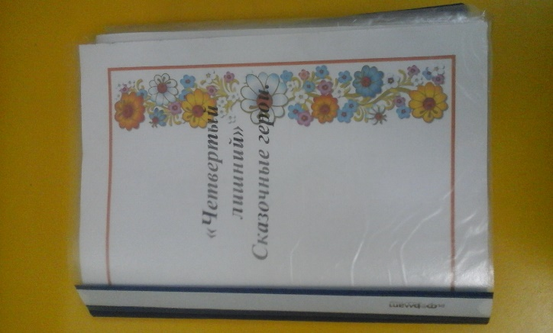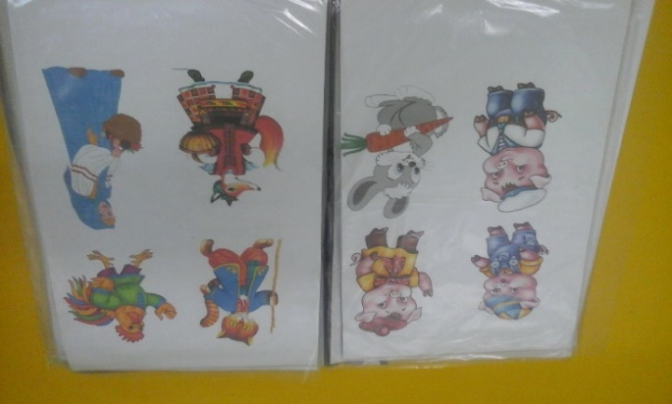

-Сказка будит любознательность и воображение ребенка, развивает его интеллект, помогает понять самого себя, свои желания и эмоции, а так же желание и эмоции других людей. Ребенок не просто слушает сказку, а становится героем произведения и пытается преодолеть стоящие на пути препятствия. Он находит в сказке решение насущных жизненных проблем.
-Обучение математике в детском саду основывается на конкретных образах и представлениях, которые подготавливают фундамент для формирования на основе математических понятий. Без обогащения чувственного опыта невозможно полноценное владение математическими знаниями и умениями. Одним из таких образов является сказка.
-Математическое содержание включается в сказки как органические необходимые моменты сюжета, от которых зависит его дальнейшее развертывание. Сказка позволяет так же осуществить мысленный эксперимент с опорой на наглядные или идеальные модели. Наконец, математическое содержание включается в сказку в форме особого рода познавательных задач – загадок, выполнение которых становится мерой значимости героя и его помощников – детей.
Игра на внимание «Угадай героя»
-Уважаемые коллеги! В совместной неформальной деятельности с радостными переживаниями у вас поднялся жизненный тонус, появилось бодрое настроение. Вы проявили находчивость, сообразительность и смекалку, а умение работать в одной команде, выполняющей общее дело, внесение своей доли усилий, осознание собственных успехов придают ценность тому, чему дети овладели на занятиях.

«Ролевая гимнастика»

- Рассказать известное стихотворение следующим образом:
- шепотом;
- с пулеметной скоростью;
- со скоростью улитки;
- как робот;
- как иностранец.

- Походить, как:
- маленький ребенок;
- глубокий старик;
- лев;
- медведь.

3) Улыбнуться, как:
- кот на солнышко;
- само солнышко;
- мама.

4) Посидеть, как:
- пчела на цветке;
- наездник на лошади;
- Карабас Барабас;
- кенгуру.

5) Попрыгать, как:
- кузнечик;
- козлик;
- лягушка.

6) Нахмуриться, как:
- рассерженная мама;
- осенняя туча;
-разъяренный лев.

Список используемой литературы:

- Зинкевич – Евстегнеева Т.Д. «Формы и методы работы со сказками»;
- Тарабарина Т.И., Ёлкина Н.В. «И учёба, и игра: математика»;
- Тимофеева Н.В. «Нетрадиционные формы занятий с дошкольниками»;
- Фесюкова Л.Б. «Воспитание сказкой».

